Краткосрочный проект
«Полюса Земли»
Слотина Наталья Николаевна,
Воспитатель специальных групп
МКДОУ д/с «Родничок»
Актуальность.
Данный проект стимулирует познавательный интерес - желание больше узнать о нашей Земле (Южный и Северный полюса); проект создаёт условия для развития у детей способности наблюдать, описывать, строить предположения и предлагать способы их проверки, побуждать к опытно-экспериментальной деятельности.
Чтобы эффективно развивать познавательную сферу ребенка, лучшим вариантом считается организация и проведение действий, направленных на познание. Деятельность, какой бы она ни была, является важной составляющей для гармоничного развития ребенка. Ведь в процессе малыш познает окружающее его пространство, приобретает опыт взаимодействия с различными предметами. Ребенок приобретает определенные знания и овладевает конкретными навыками. В результате этого активизируются психические и волевые процессы, развиваются умственные способности и формируются эмоциональные черты личности.
Цель проекта: Создать условия для формирования знаний о полюсах Земли и их обитателях.
Задачи:
Обучающие:
- познакомить с особенностями природных условий Арктики и Антарктики;
- формировать элементарных представлений о взаимосвязях живых организмов со средой обитания;
- расширять представления о животных холодных стран; их внешнем виде, образе жизни и повадках.
Развивающие:
- развивать познавательный интерес ко всему живому, желание получать новые знания из разных источников; любознательность, наблюдательность фантазию;

- развивать интерес к экспериментально-исследовательской деятельности.

Воспитательные:

-воспитывать любовь к природе, желание оберегать ее, охранять.
Ожидаемые результаты:
- Ребёнок узнает: животных холодных стран, способы выживания в условиях вечной мерзлоты;
- Ребёнок будет уметь: отгадывать загадки, рассказывать по схеме;
- Ребёнок будет воспитывать в себе: доброе, бережное отношение к животным, любознательность.
- Желание детей получить большую информацию о животных Арктики и Антарктиды.
Ресурсное обеспечение:
- модель Земли (глобус), карта;
- детская обучающая литература: энциклопедия: «Я познаю мир», «Живой мир»;
- наглядно-дидактические пособия: Серия «Мир в картинках»: «Арктика и Антарктика»;
- опыты: таз с водой, детский крем, лед, снег;
- ноутбук (фрагменты фильмов о северном сиянии, о животных и их детенышей, презентация для детей по Доману «Полярные животные и птицы» «Животные Севера»);
- пена для бритья, ватные палочки, гуашь, клей ПВА, лист А3, шаблоны с животными, салфетка, баночка с водой;
- цветные карандаши.
Виды деятельности: коммуникативная, познавательно – исследовательская, игровая, художественная литература, изобразительная.
Количество детей: 10
Длительность: В рамках тематической недели «Животные Арктики, Антарктиды».
Продукт проектной деятельности: Изготовление модели карты Земли с животными Арктики и Антарктики.
Этапы проекта.
1 этап. Организационный (фото 1, 2).
- Обсуждение темы проекта. (Беседа с детьми, что они знают по этой теме, что хотели бы узнать)
- Подбор информации, наглядного материала, дидактических пособий.
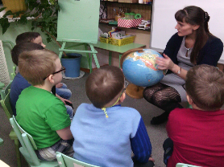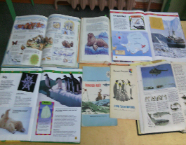
Фото 1. Фото 2.
2 этап. Реализация проекта (фото 3,4).
Образовательные области | Режимные моменты | Непосредственно образовательная деятельность
Социально -  коммуникативное развитие | Рассматривание картин «Северные животные» и «Животные Южного полюса», выставка книг, энциклопедий, журналов с иллюстрациями о животных полюсов Земли;  Дидактические игры: «Пазлы», «Кого не стало?», «Испорченный телефон», «Опиши животное по схеме», «Большой маленький», «Один – много», «Назови семью».
Познавательное развитие | Просмотр коротких видеофильмов: «Северное сияние»; про животных: «Белые медведи», «Пингвины», «Моржи», «Тюлени», «Северные олени», «Морские обитатели» (синий кит, касатка, нарвал, белуха);  Просмотр презентаций «Животные Севера», «Полярные животные и птицы»; | НОД «Материки Арктика и Антарктика: Какие они?»  Исследовательская деятельность: Нахождение местообитания животных холодных стран на карте. «Могут, ли встретиться, белый медведь и пингвины?»;  Проведение опытов: «Свойства воды», «Почему не мерзнут животные полюсов?»  Включение детского проекта «Пингвины».
Речевое развитие | Беседы на темы «Северное сияние» «Что помогает выжить животным на Севере?», «Каких птиц можно увидеть в Антарктике?»;  Чтение рассказов Г. Снегирёва «Пингвиний пляж», «Отважный пингвинёнок», «К морю», «Белёк»; чтение эвенкийской сказки «Почему олень быстро бегает?», юкагирской сказки «Отчего у белого медведя чёрный нос», чтение сказки «Цветик – семицветик» В. Катаева.  Загадки, стихи о животных Арктики и Антарктики;
Художественно – эстетическое развитие |  | Нетрадиционное рисование на мятой бумаге «Северное сияние»;  Рисование «Нарисуй, животное Арктики и Антарктики», работа с раскрасками;  Нетрадиционное коллективное рисование пеной для бритья: модель карты Земли с животными Арктики и Антарктики.
Физическое развитие | Подвижные игры: «Белые медведи», «Тюлени», «Волк и олени».

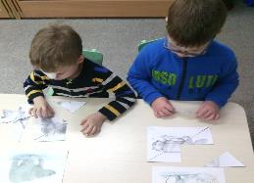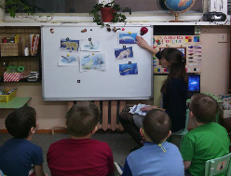
Фото 3. Фото 4.
3 этап. Обобщающий (фото 5,6,7,8)
- проводится обобщающая беседа про Арктику и Антарктику, про животных и их детенышей, про способы выживания;
- создание модели карты Земли с животными Арктики и Антарктики;
- подведение итогов и анализ работы;
- выставка работ.
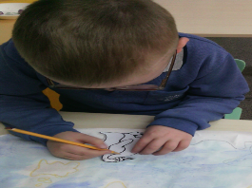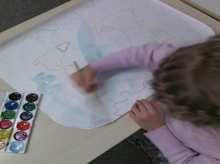
Фото 5. Фото 6.
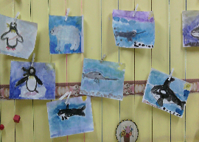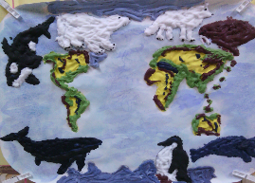
Фото 7. Фото 8.

